ФГБОУ ВО

Уфимский государственный авиационный технический университет

Кафедра АСУ

Лабораторная работа №7

По дисциплине: «Веб-технологии»

На тему: «Базы данных MySQL и PHP»

Выполнила:

ст.гр. ЭАС-310

Гареева-Светина М.О.

Проверил:

Канашин В.В.

Уфа - 2021

**Цель работы:** изучение базовых основ нативного javascript.

**Ход работы**

**Задание 1**

|  |
| --- |
| <html>  <head>  <title>document</title>  </head>  <body>  <script language="JavaScript" type="text/JavaScript">  document.write("<div style='color:red'>Спасибо, что пришли к нам на курсы!</div>");  document.body.style.backgroundColor = "#E7E6D8";  document.write("Дата последней модификации документа:"+" "+document.lastModified+".");  </script>  </body>  </html> |

Результат:

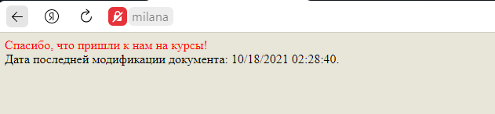

**Задание 2**

|  |
| --- |
| <html>  <head>  <title>window</title>  </head>  <body>  <h1>Создание нового окна</h1>  <hr>  <script language="JavaScript" type="text/JavaScript">  function open_new_window(url)  {  window.open(url,"","toolbar=no,scrollbars=yes,width=500, height=500, resizable=yes, top=100, left=500");  }  </script>  <a href="#" onclick="open_new_window('http://www.google.com')">Щелкните на ссылке для получения справочной информации</a>  </body>  </html> |

Результат:

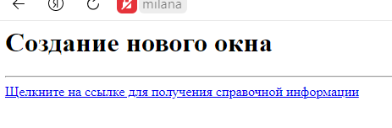

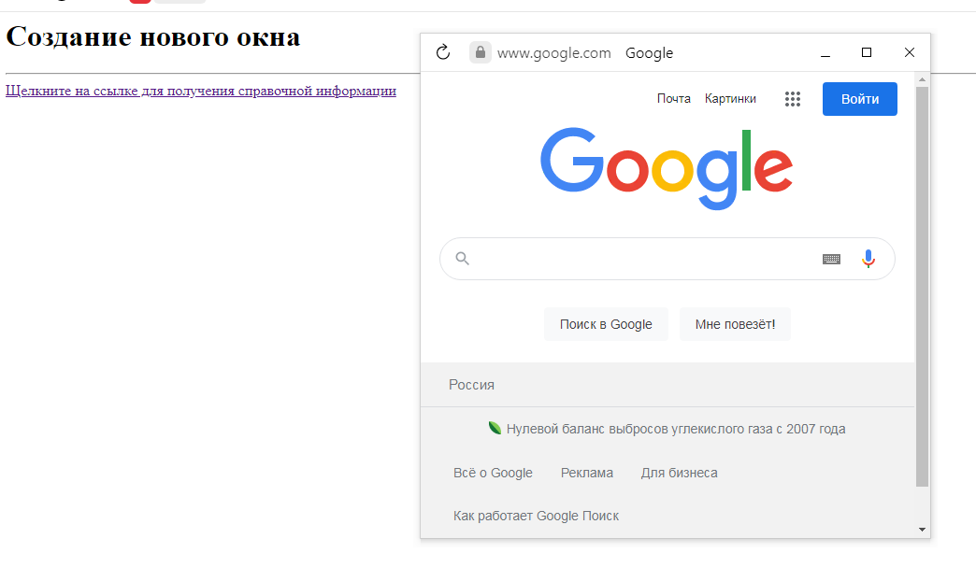

**Задание 3**

|  |
| --- |
| <html>  <head>  </head>  <body>  <script language="JavaScript">  function GoGoogle(){  location = "http://www.google.com";  }  setTimeout( 'GoGoogle()', 5000 );  </script>  </body>  </html> |

Результат:

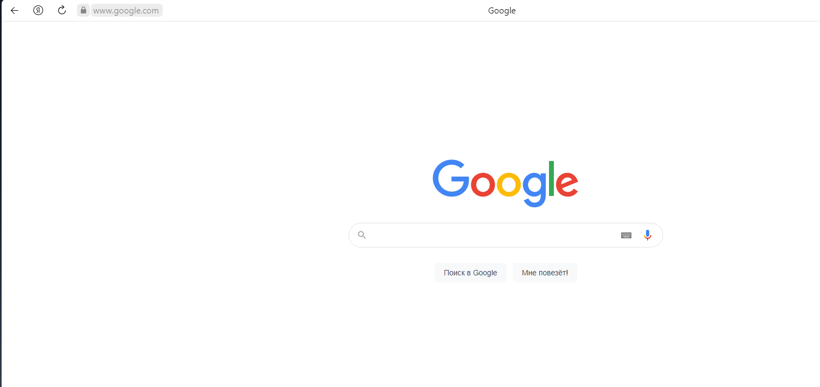

**Задание 4**

|  |
| --- |
| <html>  <head>  </head>  <body>  <a download onclick="if (confirm('Для загрузки документа требуется Adobe Acrobat')){  href='laba7.pdf'  } else  {alert('Ну как хотите:(')  }">PDF файл</a><br>  <a onMouseover="body.style.background='red'" onMouseOut="body.style.background='white'">Наведите курсор сюда</a>  </body>  </html> |

Результат:



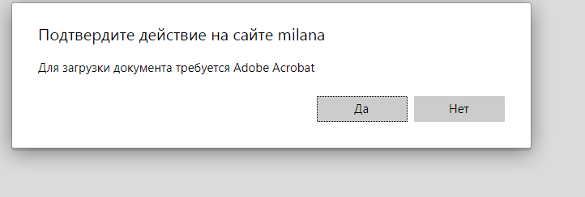

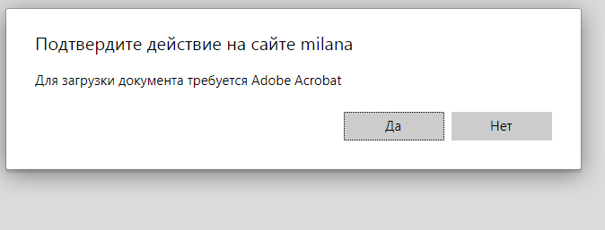

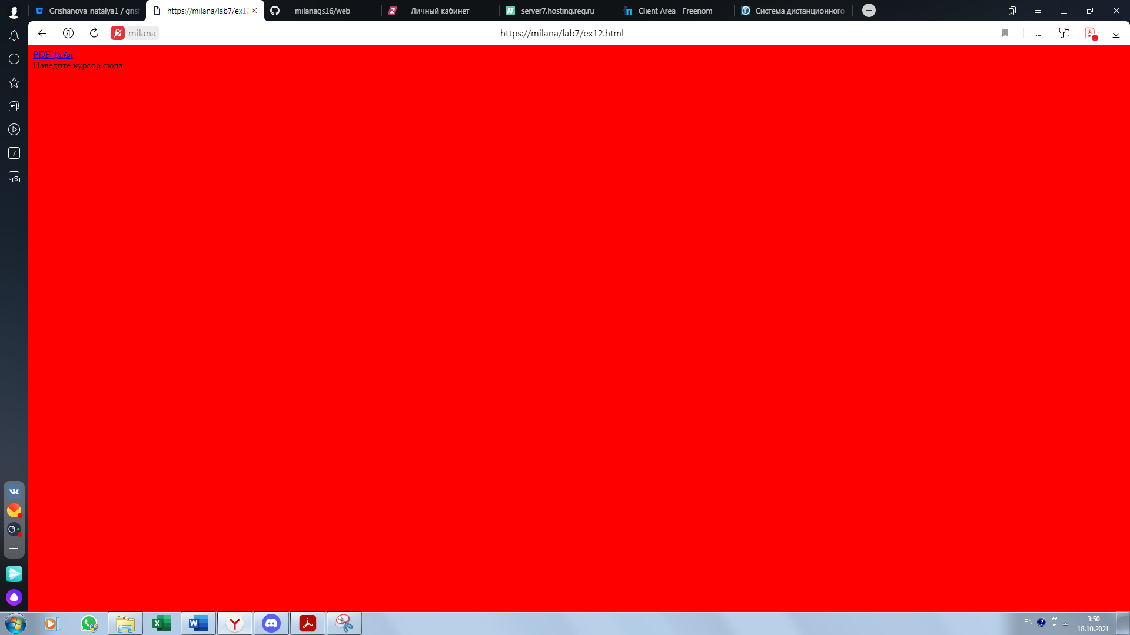

**Задание 5**

|  |
| --- |
| <html>  <head>  <script language="JavaScript" type="text/JavaScript">  window.onload=function(){  var cat=document.getElementById("cat");  var maxWidth="750px";  var minWidth="500px";  cat.onmouseover=function(){  this.style.width=maxWidth;  };  cat.onmouseout=function(){  this.style.width=minWidth;  };  };  </script>  </head>  <body>  <img id="cat" src="cat.jpg"/>  </body>  </html> |

Результат:

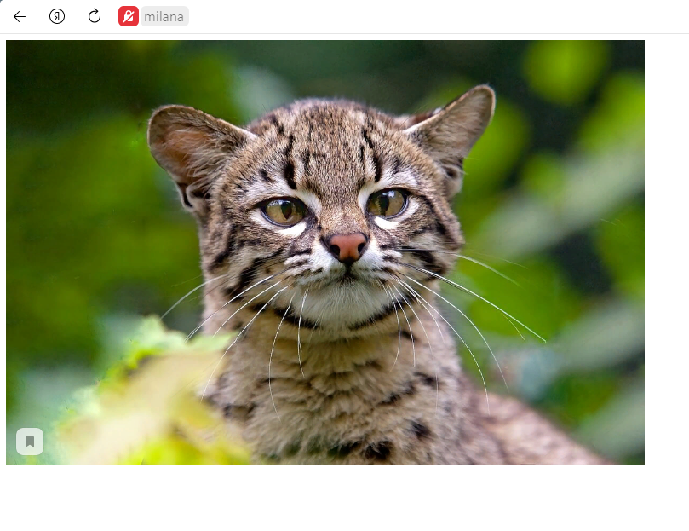

**Задание 6**

|  |
| --- |
| <html>  <head>  <head>  <style>  input[type=password]:invalid{  border: solid 2px red;  }  </style>  <script type="text/javascript">  document.addEventListener('DOMContentLoaded', function validate () {  var pass1 = document.querySelector('#password'),  pass2 = document.querySelector('#password-check')  pass1.addEventListener('input', function () {  this.value != pass2.value ? pass2.setCustomValidity('Пароль не совпадает') : pass2.setCustomValidity('')  })  pass2.addEventListener('input', function (e) {  this.value != pass1.value ? this.setCustomValidity('Пароль не совпадает') : this.setCustomValidity('')  })  })  </script>  </head>  <form name="form" onsubmit="return validate()">  Ваше имя(*)<input type="text" name="name" size=15 required><span style="color:red" id="namef"></span><br/>  Пароль(*)<input id="password" name="password" type="password" minlength = "4" size=10 required>  Потверждение пароля(*)<input id="password-check" name="password-check" type="password" minlength = "4" size=10 required><span style="color:red" id="pass2"></span><br/>  Email(*)<input type="email" required><br><span style="color:red" id="emailf"></span>  Тема сообщения:(*)<input type="text" size=15 required><br>  Сообщение:<textarea minlength = "10" required></textarea> <br><br>  <input type="submit" value="Отправить"><input type="reset" value="Очистить">  *-необходимые для заполнения поля  </form>  </body>  </html> |

Результат:

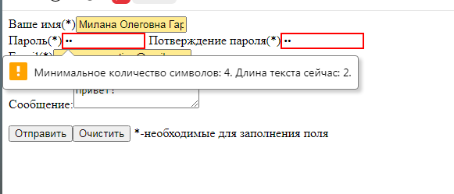

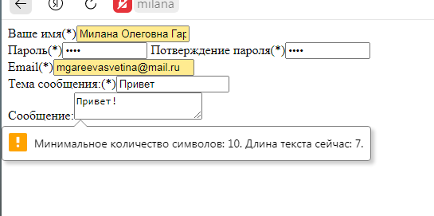

**Задание 7**

|  |
| --- |
| <head>  <title>h1</title>  <script language="JavaScript">  function colorchange()  {  head.style.color = "red";  }  function colorback()  {  head.style.color ="black";  }  </script>  </head>  <body>  <h1 id="head" onmouseover="colorchange()" onmouseout="colorback()">Добро пожаловать на нашу  страницу!</h1>  </body>  </html> |

Результат:

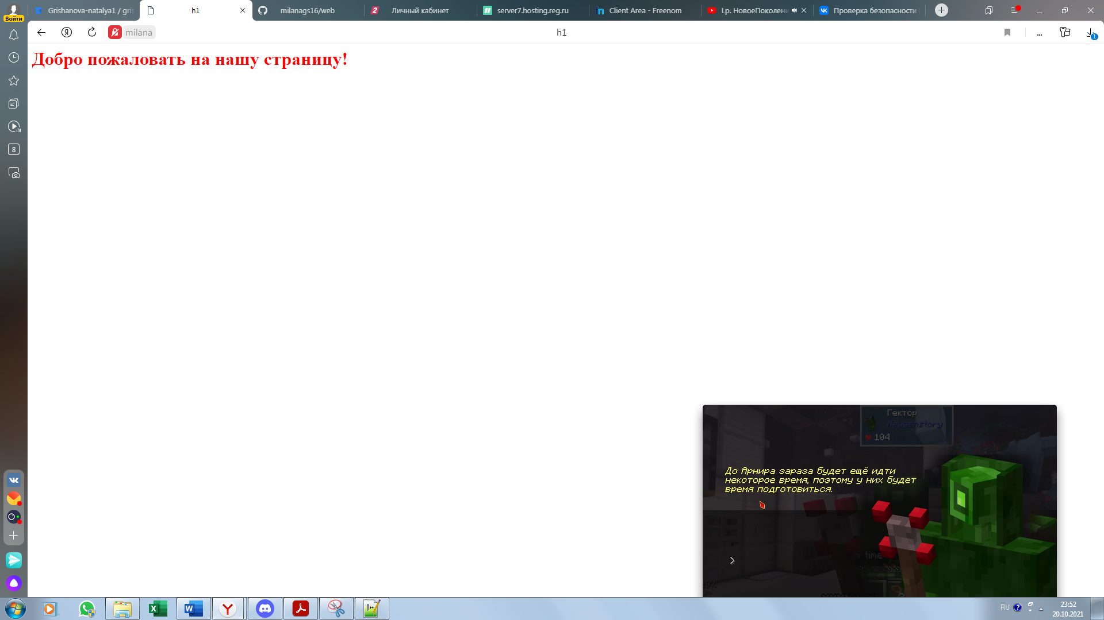

**Задание 8**

|  |
| --- |
| <html>  <head>  <title>text decoration</title> <script  language="JavaScript"> function  addunderline()  {  head.style.textDecoration = "underline";  }  function removeunderline()  {  head.style.textDecoration = "none";  }  function addoverline(){  head.style.textDecoration = "overline";  }  function addlinethrough(){  head.style.textDecoration = "line-through";  }  </script>  </head>  <body>  <h1 id="head" onMouseover="addunderline()" onMouseout="removeunderline()" onClick="addoverline()" onDblclick="addlinethrough()">  Добро пожаловать на нашу страницу!  </h1>  </body>  </html> |

Результат:

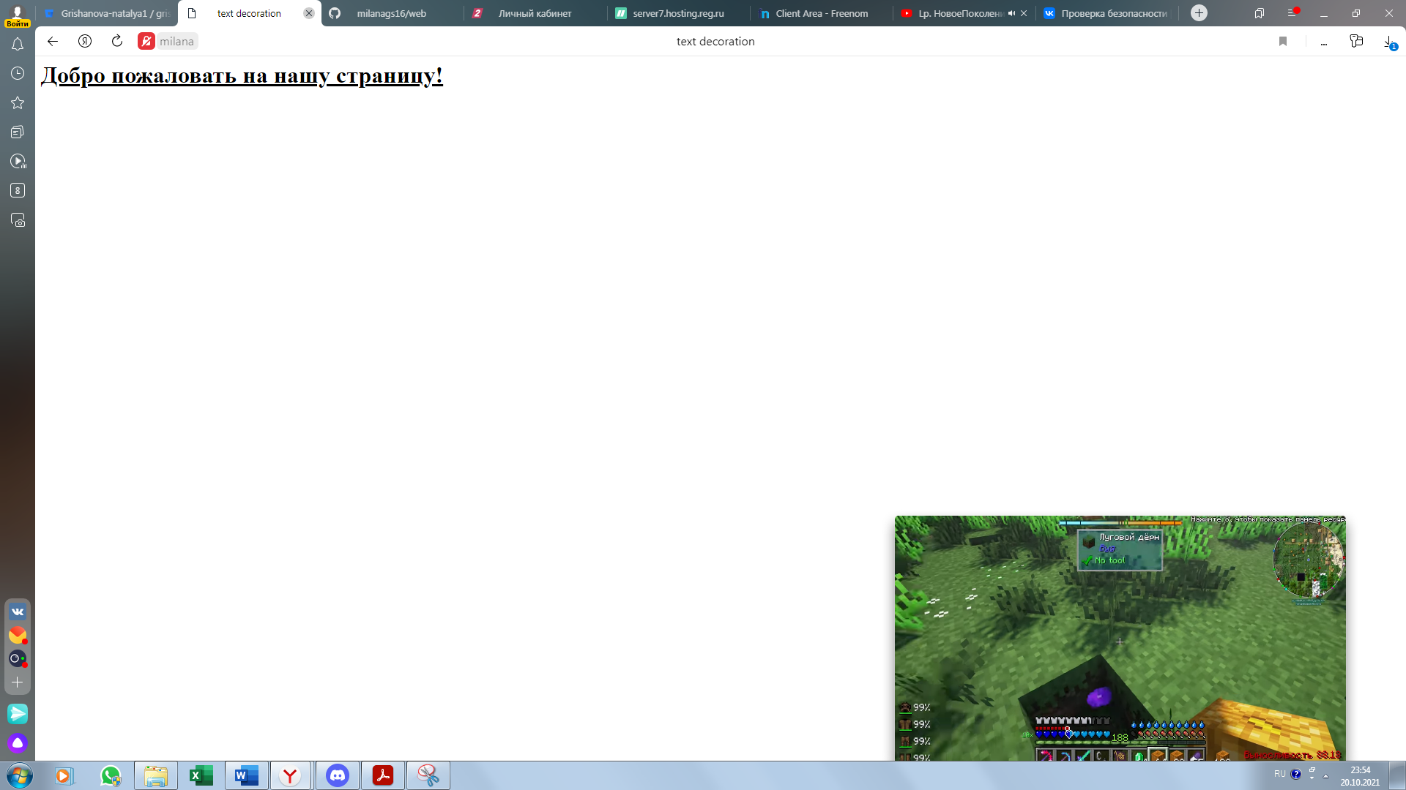

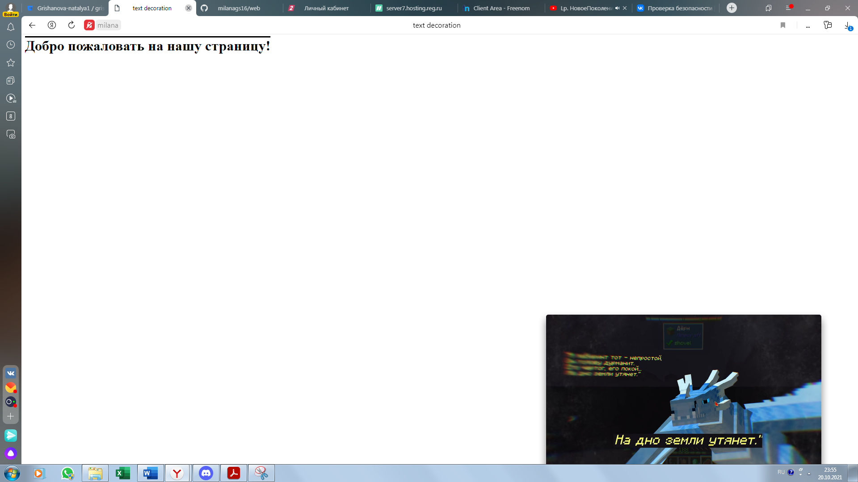

**Задание 9**

|  |
| --- |
| <html>  <head>  </head>  <body>  <div id="picture" style="position:absolute; top:500px; right:500px;">  <img src="cat.jpg"></div>  </body>  </html> |

Результат:

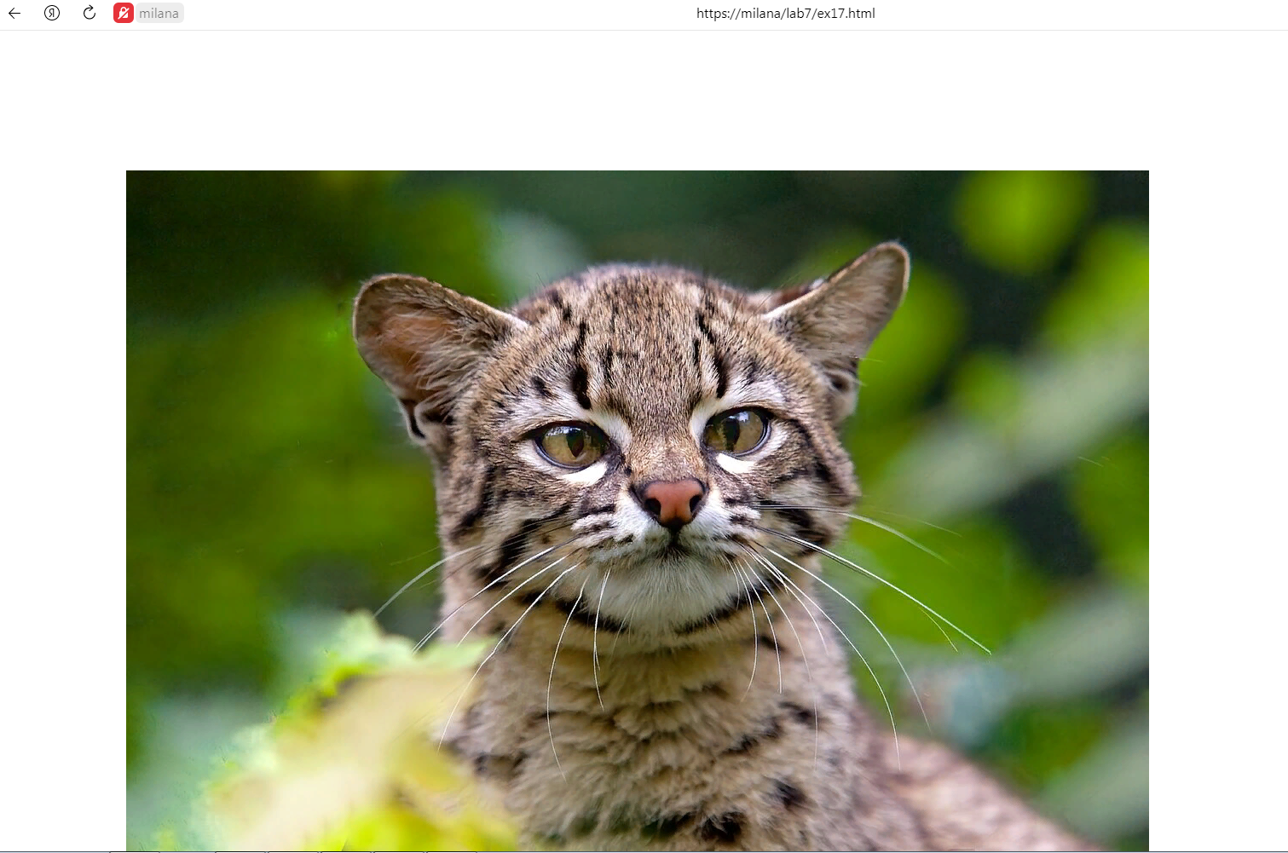

**Вывод:** в ходе лабораторной работы были изучены базовые основы нативного javascript.